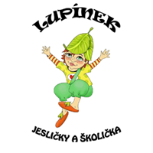
Měsíční tématický plán vycházející z PVP
,,Letem světem se skřítkem Lupínkem‘‘
Měsíc Leden
,,Zima kolem nás“

Týdenní témata:
- Vítáme nový rok - My tři králové jdeme k vám
- Se skřítkem lupínkem si povídáme o příchodu tří králů
- Tři králové představují mudrce Kašpara, Melichara a Baltazara, kteří se vypravili do Betléma uctít právě narozeného Ježíška a přinesli mu dary zlato, kadidlo a myrhu.
- Kašpar přinesl Ježíši zlato, které symbolizovalo královskou důstojnost. Melichar kadidlo, které se používalo a používá při bohoslužbách, Baltazar přinesl myrhu - symbol Ježíškova lidství.
- Podle různých výkladů představují tři králové tři období lidského života. První z králů je zobrazován jako mladík, druhý jako muž a třetí jako stařec.
- Dle tradice obcházel 6. ledna všechny domy kněz i s ministranty, učitelem a žáky. Kněz vykuřoval domy kadidlem, kropil světnice svěcenou vodou. Po koledě kněz napsal svěcenou křídou na dveře nebo na okno velká písmena K + M + B (nebo C + M + B) a příslušný letopočet. Písmena jsou vykládána jako počáteční písmena jmen králů nebo počáteční písmena latinské věty Christus mansionem bendictat - ať Kristus požehná tomuto příbytku po celý rok.
- Povíme si, co je tradice, koleda, pranostika
- Společně si vyrobíme královské koruny a můžeme zahrát i scénku
- Společně si vyrobíme koruny pro krále nebo postavičky tří králů z papíru

- Zimní počasí
- Se skřítkem Lupínkem zopakujeme roční období, týden a části dne
- Povídáme si o zimě, rozdíly, délka dne, méně slunečního svitu
- Sněžení a led – hrajeme si s různým skupenstvím vody
- Zimní oblečení – co si oblékáme v zimě?
- Využijeme mrazivého počasí, pozorujeme přírodu a můžeme s dětmi vyrábět ledové ozdoby a vyzdobit jimi stromy před školičkou
- Co dělá mráz s předměty?
- Posloucháme písničky a pohádky se zimní tématikou, viz přílohy

- Co dělají zvířátka v zimě?
- Se skřítkem Lupínkem si povídáme o lesní zvěři, kdo zvířátka v zimě krmí?
- Zopakujeme si která zvířátka mají zimní spánek a která ne.
- Co se dává do krmelce?
- Krmení ptáčků na krmítku, co tam patří a co ne…Proč je důležité ptáčky krmit?
- Procházky do přírody, pozorujeme ptáky i zimní krajinu
- Vyrábíme krmítka pro ptáčky

- Kdo co dělá a čím budu?
- Se skřítkem Lupínkem si povídáme o povolání rodičů
- Jaká známe povolání?
- Co je to práce a proč je důležitá?
- Na poště… - co je to dopis (procvičíme, zda děti znají své jméno a adresu)
- Vybereme pro děti zajímavá povolání hasič, policista, pilot, lékař, zdravotní sestřička a povídáme si proč jsou důležitá
- Hrajeme si scénky na téma povolání

Pranostiky
- Na Tři krále mrzne stále.
- Třpytí-li se hvězdy tu noc před Třemi králi, rodí se hojně bílí beránci.
- Na Tři krále hodně hvězd, bude hodně kobzolí. (brambor)
- Na Nový rok o slepičí krok.
- Na Tři krále o krok dále.
- V lednu za pec si sednu.
- V lednu mráz – těší nás, v lednu voda – věčná škoda.
- Ve dne jas, v noci mráz.
- Leden jasný, roček krásný.
Pohybová aktivita:
- Král sedí na trůnu – uprostřed kruhu stojících dětí sedí král na židličce a na hlavě má papírovou korunu. Během říkanky ,, Král sedí na trůnu, na hlavě má korunu. Kdo korunu z hlavy sejme, na královský trůn si sedne,,. Děti chodí do kola kolem krále a jedno z dětí na které teta ukáže sebere králi korunu. Král musí co nejrychleji dostihnout toho, co mu korunu sebral a zároveň ten co mu ji sebral musí co nejrychleji dosednout na trůn a stává se novým králem
- Na mrazíka – Jedno dítě je Mrazík, běhá mezi ostatními a dotykem ruky děti zmrazí. Teta chodí mezi dětmi má např. žlutou stužku či šátek a koho se dotkne toho rozmrazí. Dítě roztaje a zapojí se znovu do hry.
Smyslové
- Připravíme předměty pod šátek a děti hmatem zkoumají o jaké předměty jde, hádají
- Co je teplé a co studené

Koleda
My tři králové jdeme k Vám, štěstí, zdraví vinšujeme vám.
Štěstí, zdraví, dlouhá léta, my jsme k vám přišli z daleka.
Daleká je cesta naše do Betléma ze salaše.
Copak ty tam černý vzadu vystrkuješ na nás bradu.
Slunce je toho příčina,že je má tvář opálená.
Kdybys na slunce nechodil,nebyl by ses tak opálil.
Co je v Betlémě nového, že pospícháte do něho?
Narodil se tam spasitel, všeho světa vykupitel.
A já černý vystupuju a nový rok Vám vinšuju!
A my všichni vystupujem a Nový rok Vám vinšujem!

Básničky

Nový rok
Nesu vám, lidičky, nesu vám novinu !
Starý rok překročil osudnou hodinu !
Nesu vám, lidičky, nesu vám vzkaz,
že ten rok letošní začíná včas.

Leden
Leden, leden,
přikryl vodu ledem,
a kde včera byly louže,
tam to dneska pěkně klouže.

Zima
Mrzne, sněží to to zebe,
hodně sněhu spadlo z nebe,
ptáčkové teď starost mají,
jak potravu obstarají.
Kde jsou v domě hodná dítka,
dávají jim do krmítka, trochu zrní,
trochu máčku ať si dají do zobáčku.

Zima
Cupy, dupy, cupy, dupy,
zima stojí u chalupy.
Vezmeme si rukavice,
sáně, boby a čepice,
vyběhneme rychle ven,
na sněhu se zahřejem.
To to zebe
To je zima, to to zebe, když padají vločky z nebe.
Obléknem si rukavice, bundy, šály i čepice,
vyběhneme rychle ven, na sněhu se zahřejem!

Mrazík
Mrazík cení zoubky,
chtěl by do chaloupky.
Co dovede, to my víme.
Dovnitř si ho nepustíme.
Ať maluje pěkně zvenku
bílé květy na okénku.

Chumelí se, vítr hvízdá,
Chumelí se, vítr hvízdá
sýkorka se dívá z hnízda,
v zimě není jídla dost,
zem je zmrzlá jako kost.
Prosím pěkně milá dítka,
nasypte mi do krmítka.

Každodenní činnosti na podporu:
- jemné a hrubé motoriky
- estetického a etického cítění
- komunikačních schopností – zvětšování slovní zásoby, aktivní a pasivní znalost slov
- znalost barev, základních počtů, geometrických tvarů, povědomí o sobě samém a prostředí, ve kterém dítě žije
Nabízené aktivity:
Výtvarné aktivity
- vyrábíme koruny pro tři krále
- vyrábíme tři krále z papíru (příloha 4)
- vyrábíme ptačí krmítko z papíru (příloha 5)
- krmítko z krabice od mléka – společně s dětmi nabarvíme, vyřežeme a můžeme pověsit na stromu u školičky
- vyrábíme ledové ozdoby – do formiček nalijeme vodu, ozdobíme přírodninami, semínky, šípky….a necháme zmrznout, zavěsíme na stromy
- vyrábíme rampouchy z alobalu
- zamrzlá okna z papíru (záclony z pap. kapesníčků, otisky prstů jako poletující sníh…
- variace výroby čepic, rukavic z papíru – práce s papírem, lepidlem, vlnou a barvami dle fantazie
- vyrábíme paní zimu – foukání barev rozředěných vodou jako vlasy….

Písničky

Bude zima
(Bude zima, bude mráz,
kam se ptáčku, kam schováš?))
Schovám se já pod hrudu,
tam já zimu přebudu.
Schovám se do javora,
tam bude má komora.
Pod peřinu z jehličí,
tam zlý vítr nefičí.
Schovám já se do křovin
až na jaře vyletím.
Skryju se já do lesa,
tam je moje potěcha.
Schovám se já pod mezu,
až přestane, vylezu.
Až přestane, vyletím,
celý svět rozveselím,
půjde milá na trávu,
zazpívám jí nad hlavů.
- Grónská písnička – J. Nohavica
- Sněhuláci, Popeláři, Hasiči – Míša Růžičková
- Pod bílým sněhem – Svěrák a Uhlíř
- Bílá, bílá, bíláááá,…. – Příběhy včelích medvídků
- Dva mrazíci
- Zimní oblečení – píseň + noty příloha 2
- Sněží – příloha 3

Hádanky
- Honí čerty z komína, se střechy je hází, pradlena ho proklíná, že jí dílo kazí. (kominík)
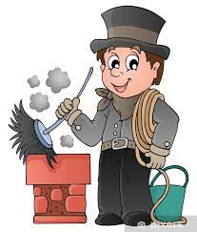
- Oplátky nepeče, nejsou mu třeba, peče nám voňavý, křupavý chleba. (pekař)
- Sníh bílého pláště slušívá jí zvláště. Děti na ni jazyk plazí a ona se neurazí. (Lékař/ka)
- Má odvahu i sílu, má motorovou pilu a dělá dobrou práci tam, kde se dřevo kácí. (Dřevorubec)
- Kdo vás učí počty, děti? Od nuly až do deseti, od deseti zpět zas k nule a kdo zkouší u tabule? (učitel/ka)
- Trámy hoří, střecha padá, jedem k ohni, tradá, tradá! Velitel už nasedá, zachráníme co se dá! (hasič)
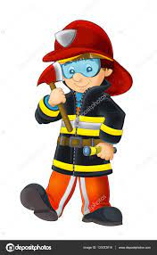

Literární chvilka, pohádky a videa:
- volný výběr knih – prohlížení obrázků, podpora zájmu o knihy
- O dvanácti měsíčkách
- První sníh – Příloha 1
- Příběhy včelích medvídků – Bílá
- Chaloupka na vršku – Jak to bylo na tři krále
- Krtek v zimě
- Broučci – A byla zima
- Teo a roční období – you tube
- Paxi – Střídání dne a noci a ročních období – you tube
Veškeré aktivity jsou dítěti nabízeny. Dítě je aktivně motivováno k činnosti. Uvedené zájmové činnosti jsou pouze inspirací pro naše tety (pečující osoby), ze kterých poté připravují aktivity „šité na tělo“ dle aktuálního zájmu a potřeb dětí v daném kolektivu.
Naším hlavním úkolem je vést děti k samostatnosti, správným hygienickým návykům, dále k podpoře sociálního a prosociálního vnímání, k lásce ke všemu živému a k ochraně a péči o prostředí, ve kterém žijeme. Přirozenou formou rozvíjet v dětech správné komunikační dovednosti, podpora aktivní a pasivní slovní zásoby, správné techniky komunikace a zájmu o rozhovor.

Příloha 1

Příloha 2
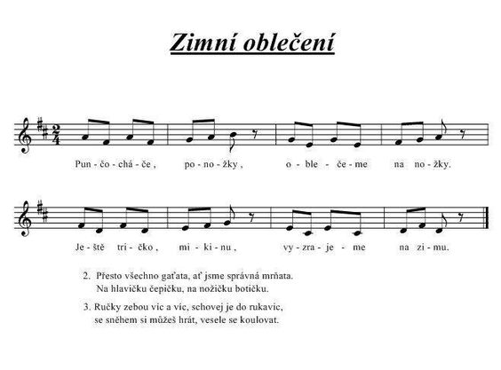

Příloha 3
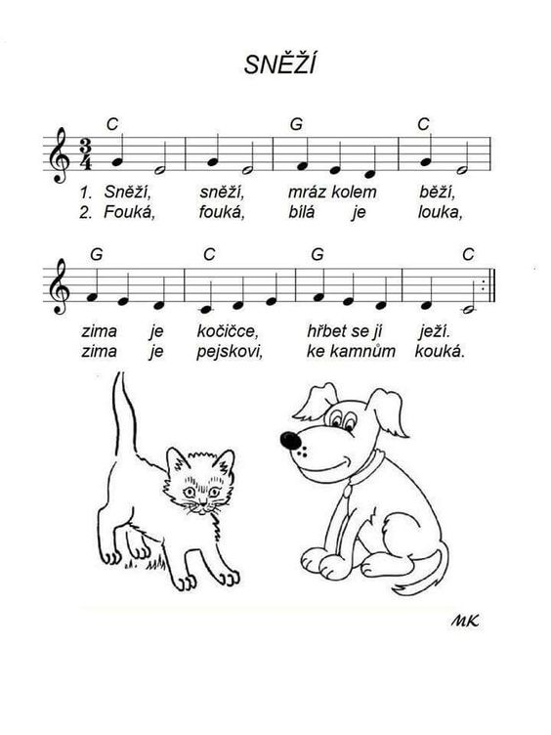
Příloha 4 a 5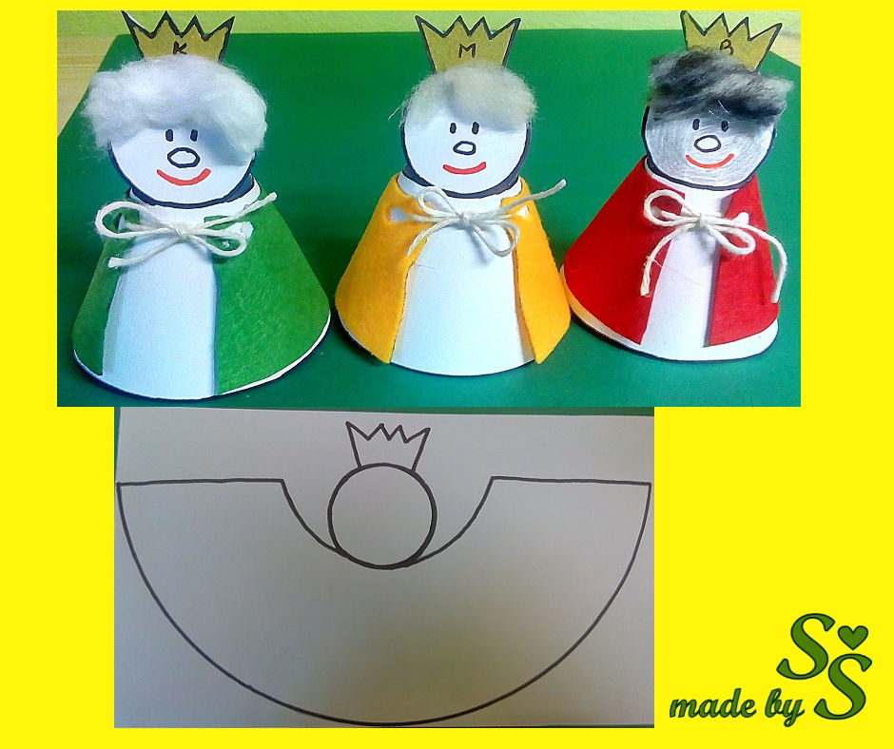Pří